2.1 씬 구성 및 게임 플레이 흐름
본 게임은 StartScene, AlarmScene, StageScene, PuzzleScene(Stage 1~4)으로 구성되며, SceneManager.LoadScene()을 통해 씬 간 전환이 이루어진다. 각 씬의 역할과 전환 조건은 표 1과 같다.

표 1. 씬 구성 및 전환 조건
씬 이름 | 역할 | 전환 조건
StartScene | 타이틀 씬 | 게임 시작 버튼 클릭 → StageScene 이동 알람 설정 버튼 클릭 → AlarmScene 이동
AlarmScene | 알람 씬 | 알람 설정 완료 → StartScene 복귀
StageScene | 스테이지 씬 | 스테이지 버튼 클릭 → 해당 PuzzleScene 이동
PuzzleScene (Stage 1~3) | 퍼즐 씬 | 퍼즐 클리어 → 다음 스테이지 해금, StageScene 복귀 일시정지 버튼 → 팝업 표시
PuzzleScene (Stage 4) | 히든 퍼즐 씬 | Stage 1~3 전체 클리어 시 해금 클리어 → StageScene 복귀

스테이지 클리어 여부는 LobbyManager의 정적 boolean 변수로 관리된다. Stage 1~3을 모두 클리어하면 히든 스테이지인 Stage 4가 해금되며, 잠금 해제 여부에 따라 StageScene에서 해당 스테이지 버튼이 활성화된다.
게임의 전반적인 플레이 흐름은 그림 1의 순서도와 같다. 플레이어는 타이틀 씬에서 게임을 시작하거나 알람을 설정할 수 있으며, 스테이지 씬에서 원하는 스테이지를 선택하여 논노그램 퍼즐을 진행한다. 퍼즐을 클리어하지 못한 경우 동일 씬 내에서 재도전이 가능하며, 클리어 시 다음 스테이지가 순차적으로 해금된다. 모든 스테이지를 클리어하면 히든 스테이지가 최종 해금된다.

[ 그림 1. 게임 플레이 순서도 이미지 삽입 (순서도 캡처본) ] 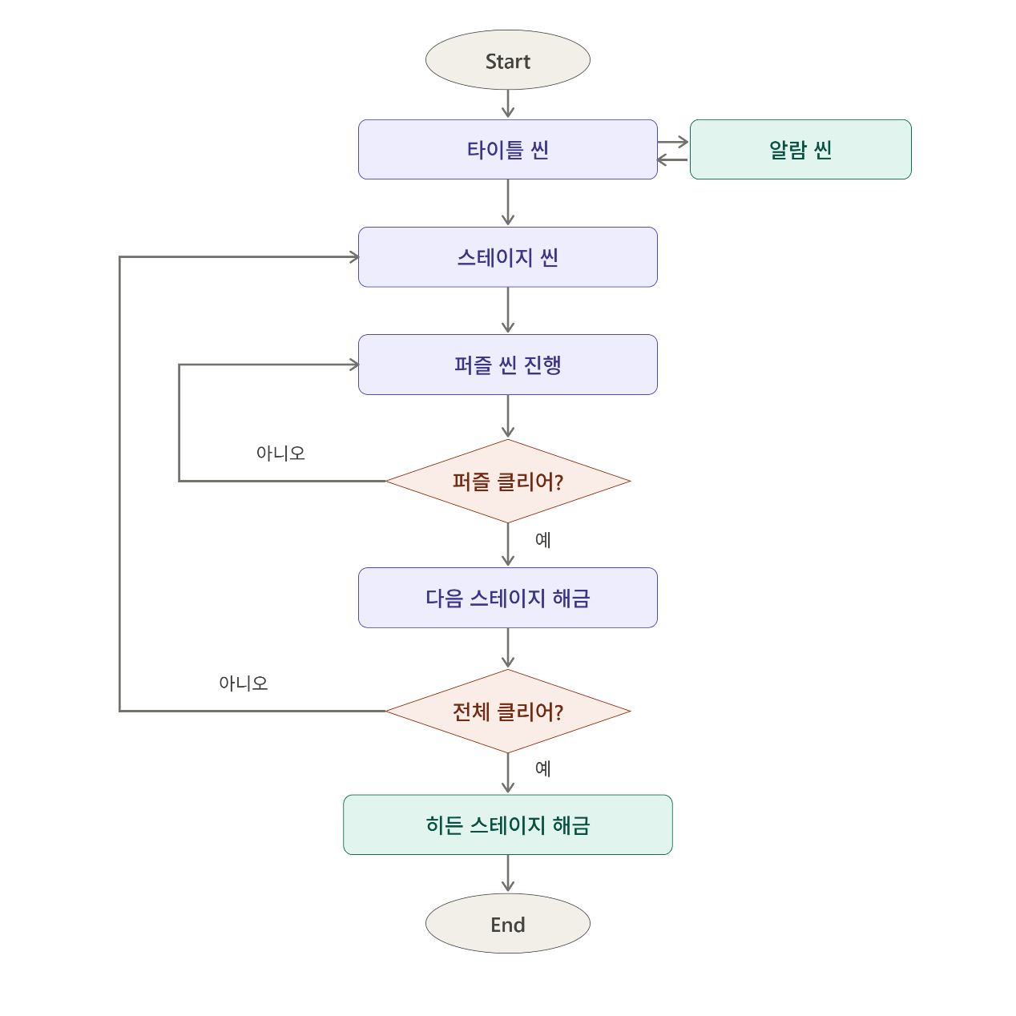

2.4 핵심 시스템: 알람 시스템
본 게임의 핵심 시스템은 Android 플랫폼 기반의 알람 시스템이다. 플레이어는 타이틀 씬의 알람 설정 버튼을 통해 AlarmScene으로 이동하여 원하는 시각에 알람을 예약할 수 있다. 설정된 시각이 되면 Android 푸시 알림을 통해 게임 실행을 유도하며, 이는 흡연 충동이 발생하는 시간대에 게임으로 주의를 전환시켜 금연을 유도하는 효과를 기대할 수 있다.
[ 그림 2. 알람 설정 화면 UI 캡처 이미지 삽입 ] 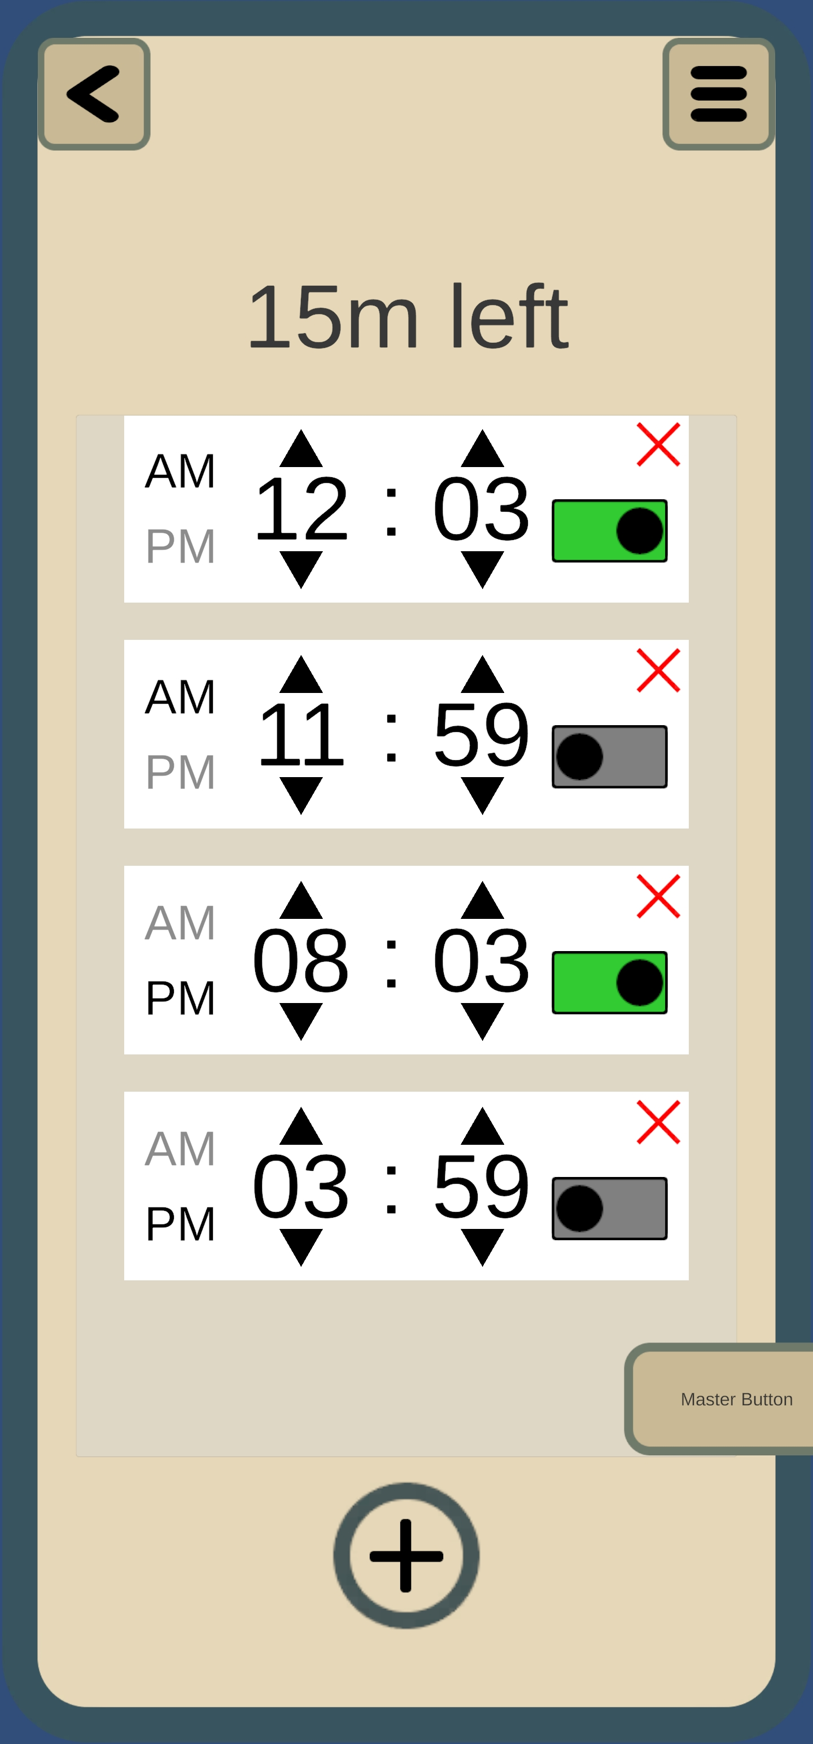
알람 시스템은 Unity.Notifications.Android 패키지를 활용하여 구현하였으며, AlarmManager, AlarmItem, AlarmNotification의 세 클래스로 구성된다. AlarmManager는 싱글톤 패턴으로 구현되어 DontDestroyOnLoad를 통해 씬 전환 후에도 알람 상태를 유지한다. 알람 데이터는 인덱스 기반 PlayerPrefs 키를 사용하여 저장되므로 앱 재실행 후에도 설정이 유지된다.
알람이 최초 발동된 이후에는 퍼즐이 클리어되기 전까지 경과 시간을 갱신하는 지속적 푸시 알림을 반복 전송하여 플레이어의 게임 진입을 지속적으로 유도한다. 퍼즐 클리어 시 게임 팀과의 연동 지점인 AlarmManager.Instance.SolveAlarm()이 호출되어 알람이 해제되고 이후 알림이 더 이상 발송되지 않는다.

